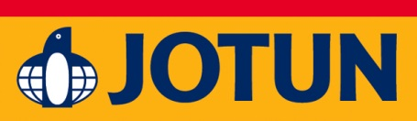

DRYGOLIN Nordic Extreme

Selvrensende nyhet for vakre vegger

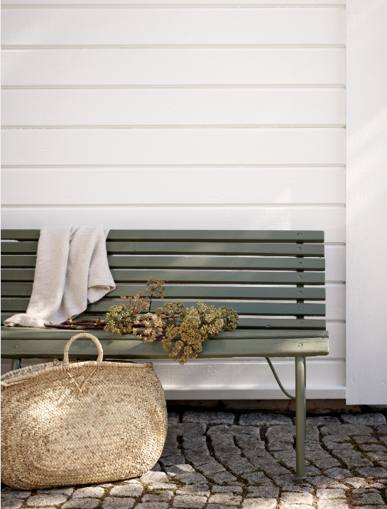
VEGG: JOTUN 1105 VILLAHVIT, KRAKK: JOTUN 8413 HERREGÅRDSGRØNN

Nye DRYGOLIN Nordic Extreme har selvrensende egenskaper som sikrer svært lavt skittopptak.
Huset får et varig nymalt utseende, og det blir enklere å holde husveggen ren.

Fuktig klima gjør kledningen svært utsatt for svertesopp og algevekst. Nye DRYGOLIN Nordic Extreme
har selvrensende egenskaper som motvirker begroing og holder husveggen ren og pen lenge.

LYSE VEGGER HOLDES RENE
Hvite, lette og lyse farger har sterke tradisjoner i Norge. Når du maler huset i en lys nyanse, kan det
imidlertid være krevende å holde huset rent og pent over tid. Skitt og begroing synes mye bedre på en lys vegg, enn en vegg med mørke farger. Da er det godt å vite at nye DRYGOLIN Nordic Extreme har selvrensende egenskaper som motvirker dette.
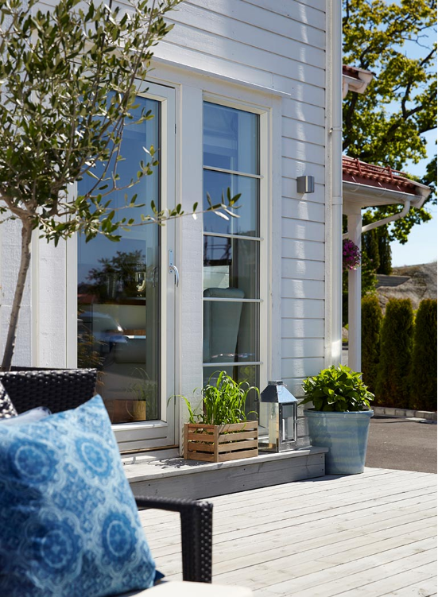
Nye DRYGOLIN Nordic Extreme har selvrensende egenskaper som motvirker begroing og holder husveggen ren og pen lenge. Veggen er malt med Jotun 1624 Letthet. Staffasje: Jotun 1624 Letthet. Terrasse: TREBITT Terrassebeis 9073 Shimmergrå.

SELVRENSENDE EGENSKAPER
DRYGOLIN Nordic Extreme inneholder effektive biocider. Svært lavt skittopptak gjør at svertesopp og
skitt har vanskeligere for å feste seg. Slik får huset et varig nymalt utseende, og det blir enklere å holde husveggen ren.

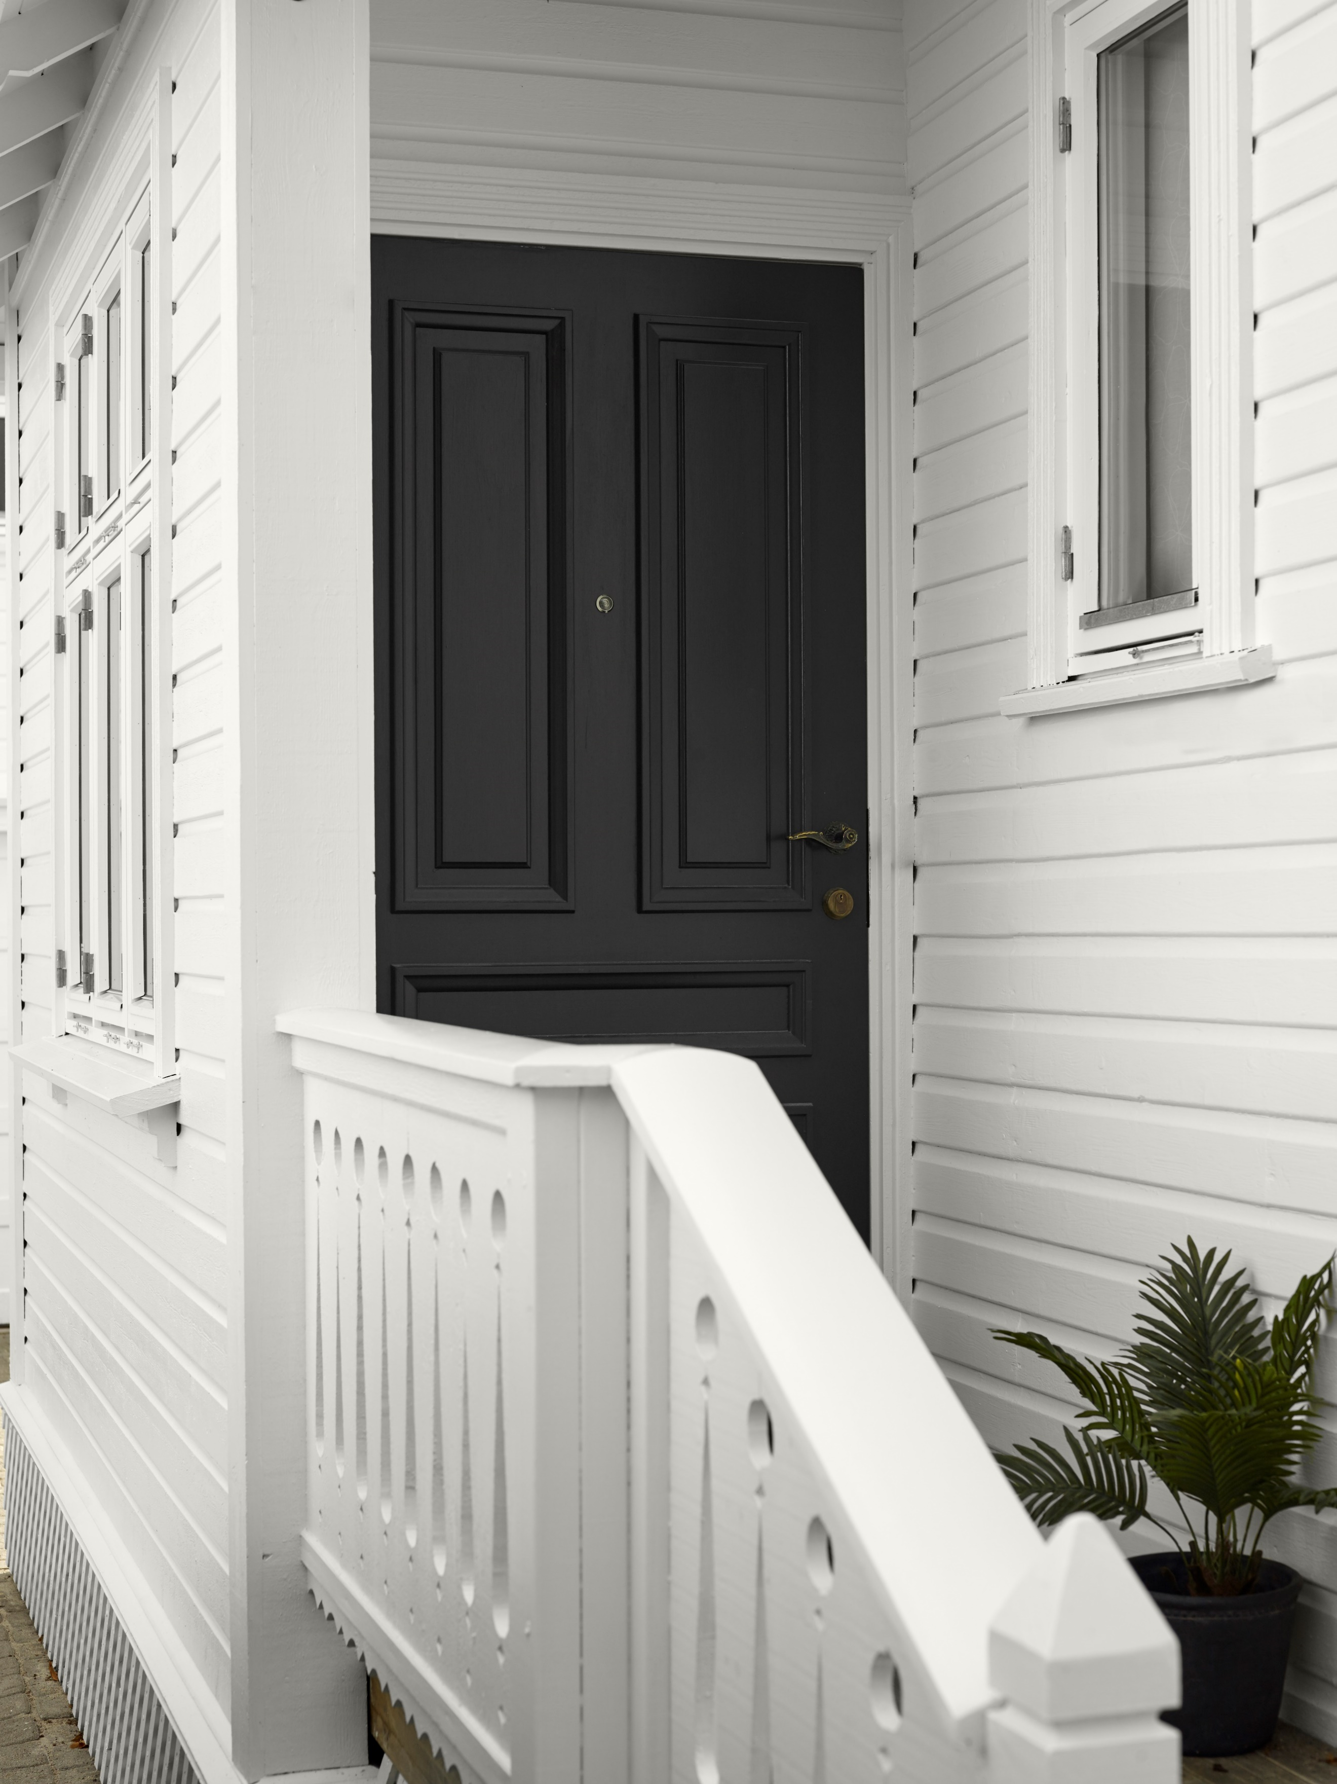

Mal inngangsdøren i en mørk nyanse, og skap en vakker kontrast til det lyse. Denne døren er malt i fargen Jotun 9938 Dempet Sort. Vegg og staffasje i Jotun 9918 Klassisk Hvit.

DRAR NYTTE AV REGNVÆRET
Når været står på som verst, er det godt å vite at DRYGOLIN Nordic Extreme gir huset den aller beste
beskyttelsen. Nye DRYGOLIN Nordic Extreme spiller på lag med været, og når det regner vil svertesopp og skitt skylles av fra malingsfilmen.

Se hvordan malingen er utviklet for å være selvrensende med ekstremt lavt skittopptak:
https://www.youtube.com/watch?v=umaArFvaVkM

UNIK EXTREME-TEKNOLOGI
Den selvrensende egenskapen er bare én av de unike egenskapene til DRYGOLIN Nordic Extreme.
Overlegen beskyttelse, ekstrem farge- og glansholdbarhet og suverene påføringsegenskaper gjør nye
DRYGOLIN Nordic Extreme til vår suverent beste utendørsmaling noensinne.
Vil du vite mer om hvordan vi tester og utvikler vår maling, besøk oss på jotun.no/drygolin

BILDER:
- Du kan laste ned miljøbilder for DRYGOLIN Nordic Extreme her: http://mediabank.jotun.com
- Her ligger også emballasjebilder i ulike formater for DRYGOLIN Nordic Extreme
- Vi minner om at ved å laste ned bilder, godkjenner du samtidig at fotografiene er Jotuns eiendom og kan kun brukes til omtale av DRYGOLIN/Jotuns farger og produkter, og ikke som illustrasjonsbilder av andre saker.
- Foto krediteres Jotun A/S / DRYGOLIN
- Følgende bilder er tilgjengelige i mediebanken for DRYGOLIN Nordic Extreme, alle bilder er navnet med fargekode og navn:
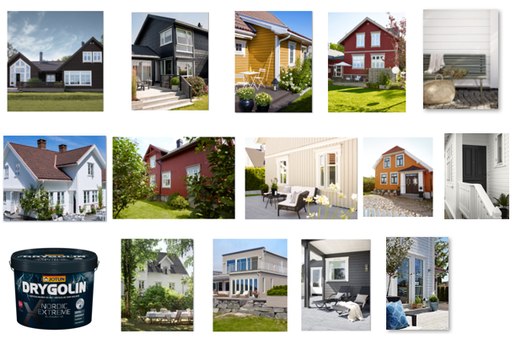

Tips:
Det er til stor hjelp for leserne dersom det benyttes fargekoder og fargenavn på bildene som
publiseres. Vi får mange spørsmål om dette. Fargekode + navn (f.eks. JOTUN 1001 EGGHVIT) bør benyttes da det finnes en rekke farger med samme navn fra ulike leverandører med totalt annet utseende.

FILMER:
Tilgjengelige filmer for DRYGOLIN Nordic Extreme:

Lanseringsfilmer:
Lang: https://www.youtube.com/watch?v=ont7gYuxzAc
Kort: https://www.youtube.com/watch?v=Y6ywe2kVzb0
Overlegen beskyttelse: https://www.youtube.com/watch?v=euMMmtd9nl8
Tidlig regnsikker: https://www.youtube.com/watch?v=Yb_SMyvHGWI
Ekstrem farge- og glansholdbarhet: https://www.youtube.com/watch?v=WhjMKQqbt_A
Selvrensende: https://www.youtube.com/watch?v=umaArFvaVkM
Varig Vakkert hus: https://www.youtube.com/watch?v=oojSB8qgRT8
Suverende påføringsegenskaper: https://www.youtube.com/watch?v=0mQ2LWvKgCI&t=2s

Reklamefilm: https://www.youtube.com/watch?v=JunIxky6udk

Bli ekspert på 60 sekunder:
Hvordan male tidligere behandlet vegg: https://www.jotun.com/no/no/b2c/how-to/video/how-to-paint-prev-painted-wall.aspx
Hvordan male ubehandlet vegg: https://www.jotun.com/no/no/b2c/how-to/video/how-to-paint-untreated-wall.aspx

